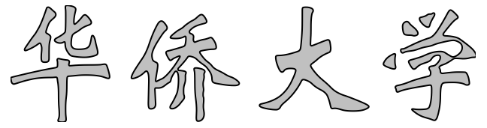

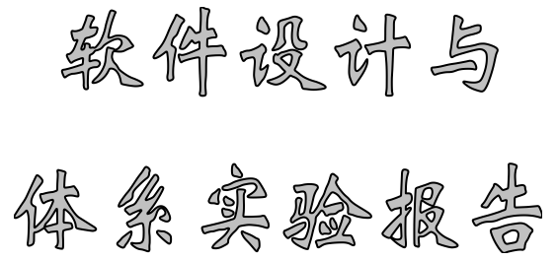

班 级： 21软件工程

班 号： 1

学 号： 2125121035

姓 名： 林梓豪

组 长： 林梓豪

组 员： 孙炜昊

2023年11月24日

**一、项目方案**

**项目名称：**服装销售系统

**项目背景：**随着互联网的发展，电商平台的快速兴起，越来越多的消费者选择在网上购买服装。同时，传统实体店也需要通过信息化手段提高销售效率和服务质量。因此，开发一套适用于服装销售管理的信息化系统具有重要意义。

**项目简介：**该项目包括三个大模块，登录注册，用户端，客户端。

登录部分主要由登录和注册两部分组成。注册可以成功注册用户，而在登录界面可以切换用户登录以及管理员登录的界面，不同的身份登录将会对应的进入不同的界面。

用户端的模块为：服装信息，我的订单，个人信息。

用户端主要集成了对于服装信息的展示以及订单的展示，以及对于个人信息的处理，通过分别在数据库建立对应数据的表，并通过一定的方式链接前端以及数据库实现对于各项信息的增删改查功能。最后对前端进行相应的设计，使得用户界面看起来更加美观且实用。

管理员端的模块为：仓库管理，服装管理、订单管理、个人信息。

管理员端与用户端不同，由于管理员的身份，管理员端在前端设计上更加强调简洁以及高效，管理员端主要下辖有仓库的管理，货物的管理，以及订单的查看与管理，同样以链接数据库的方式实现各种功能。

一、基本体系结构风格

**退款功能--C2风格:**

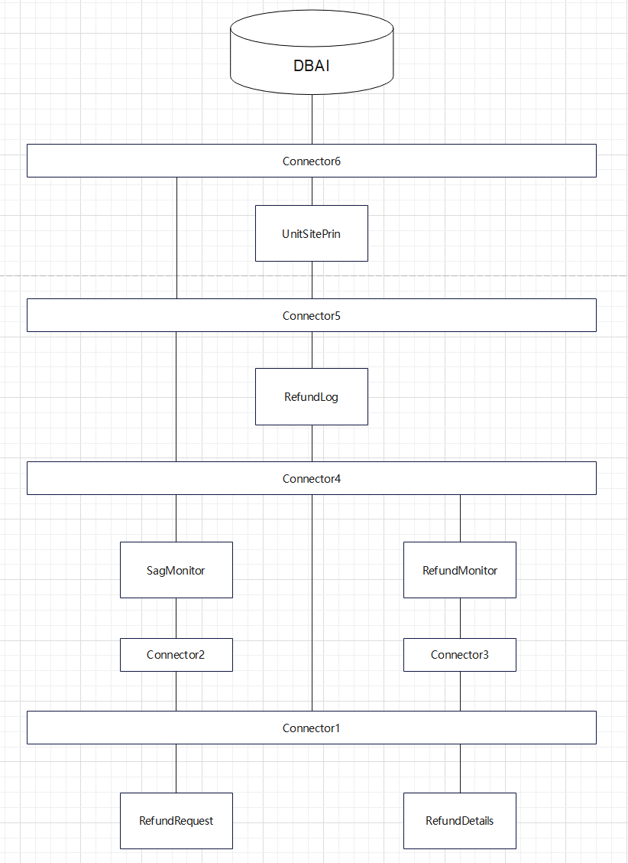

（1）RefundDetails构件获取订单退款详情，然后向上层构件发送退款的请求消息。

（2）连接件连接器1收到该消息后，把该消息路由给连接件连接器3。

（3）连接件connector3收到消息后，继续进行路由，把消息发送给上层RefundMonitor构件。

（4）RefundMonitor构件收到消息后作出响应，向下层构件发送通知消息，最终由Connector3和器Connector1接件将该通知消息发送给RefundDetails构件。

（5）SagMonitor构件向上层构件发送从数据库查询订单记录的请求消息，连接件Connector4，Connectors5和Connector6将消息路由给DBAI构件.DBAI构件将查询的结果作为通知消息返回给SagMonitor构件。

（6）SagMonitor构件收到订单记录后，则向上层构件发送消息以判断订单是否达到退款要求。该请求消息由connector4连接件路由给RefundLog。

（7）RefundLog构件收到该消息后，向DBAI构件发送请求以获取用户订单退款的详情。然后写入订单详情日志。

（8）RefundRequest构件用于订单退款详情查询。

**下单功能-分层系统功能：**

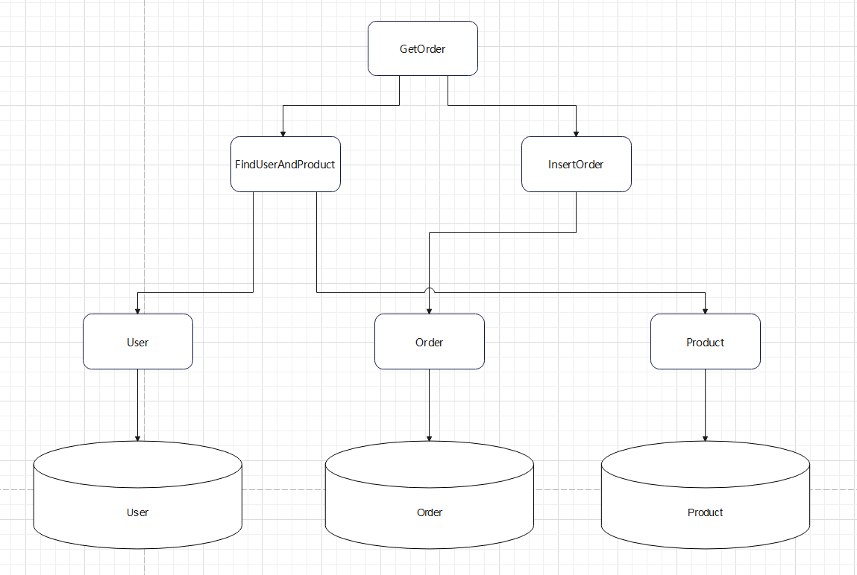

下单功能的实现分为表现层、业务逻辑层、数据层三层。

表现层：GetOrder 用户在页面选择商品下单提交。

业务逻辑层：FindUserAndProduct 获取用户的个人信息和下单的商品信息，然后通过InsertOrder的业务把订单传到数据库中。

数据层：共有User、Order、Product三个对象类，分别对应User、Order、Product的三个数据库。

**下单功能--数据抽象和面向对象风格：**

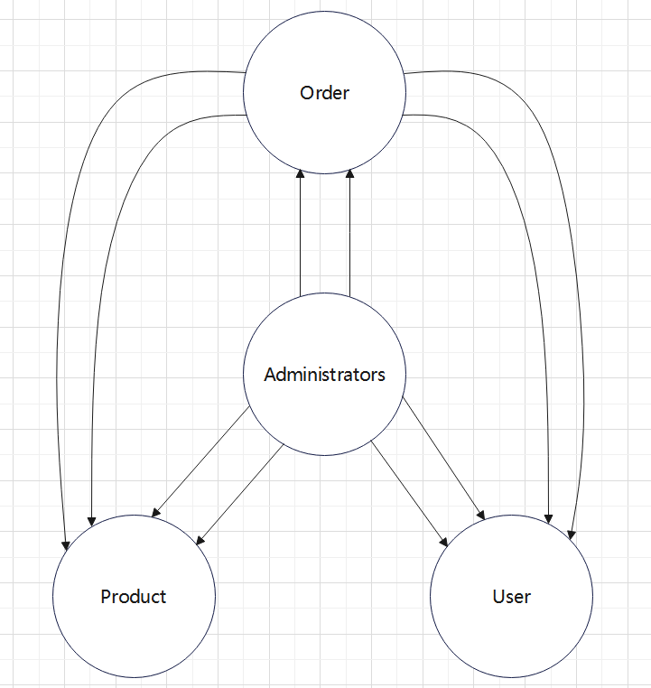

下单功能中的Order对象能通过函数方法获取到Product对象和User对象的信息，Administrators对象能对Order、Product、User三个对象信息进行增删改查的处理。

**二、**整体体系结构风格

**服装销售系统--B/S架构风格：**

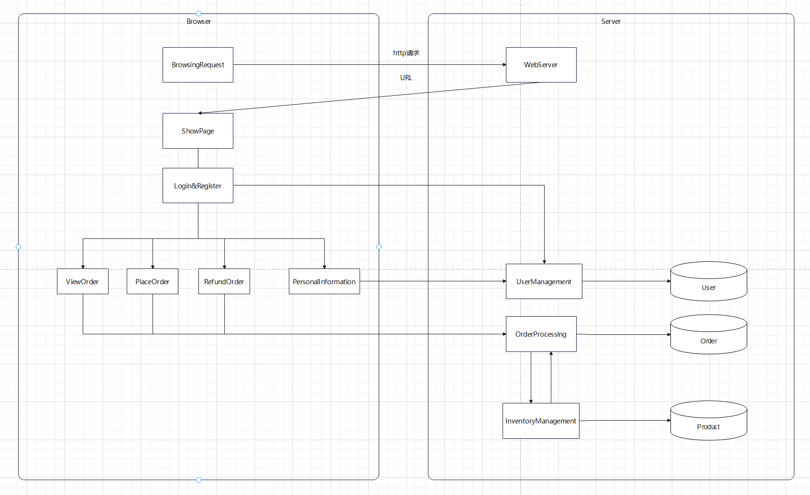

1. 用户在浏览器上发送浏览页面请求，WebService接收Http请求,获取到url，向用户浏览器展示页面。
2. 用户通过账号密码登录注册。
3. 登录进去后，用户可以在对应页面进行查看自己订单、下单、退款和完善个人信息的操作。
4. UserManagement管理用户的账号密码等个人信息，OrderProcessing管理用户对订单的查看、下单、退款操作，InventoryManagement管理仓库库存情况。
5. 用例图

**订单模块**

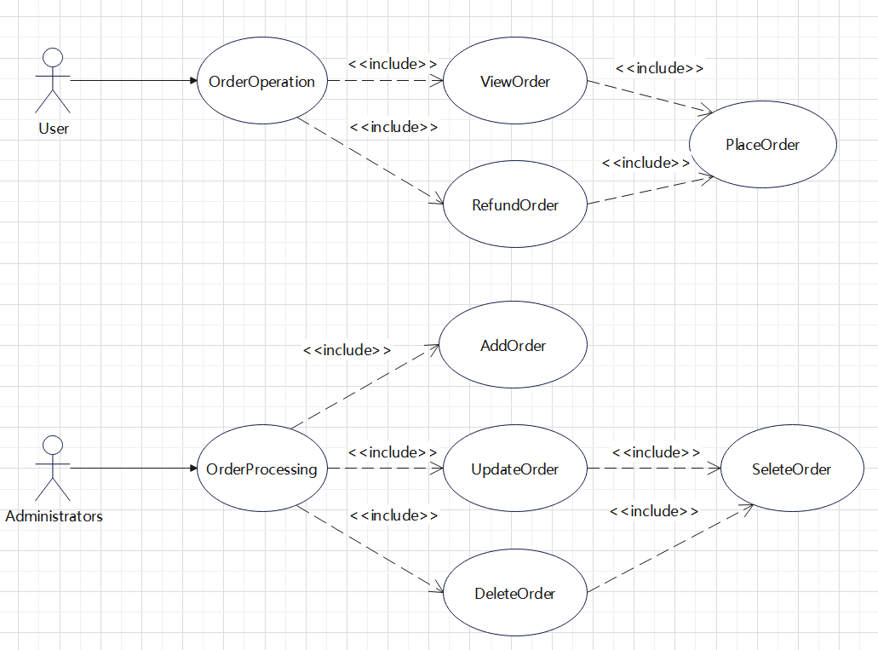

用户对订单的操作包括下单、退款和查看，其中查看和退款都必须先有下单。

管理员对订单的操作处理包括增加订单、更改订单、删除订单和查看订单。

**库存管理模块：**

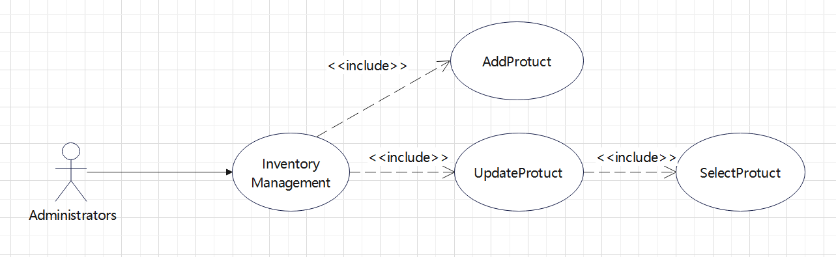

管理员对仓库库存的管理操作包括增加库存、更改库存（商品量、商品名）、查看库存。

四、时序图

**订单功能**

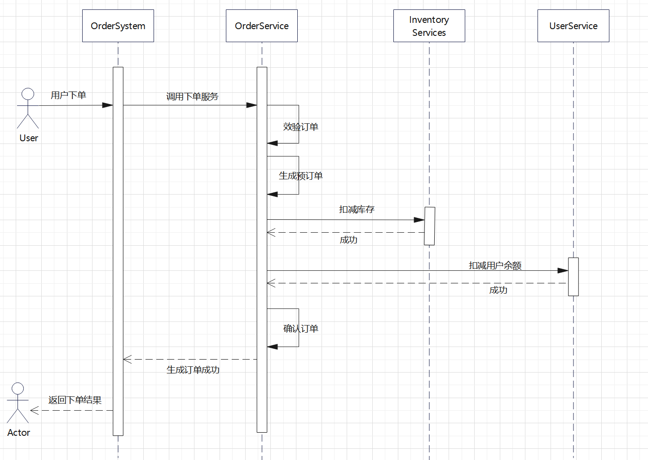

用户在系统中下单，调用下单服务来校验订单并生成预订单，然后系统在库存和用户余额中进行相应扣减，扣减成功后确认订单并生成订单返回给用户。

**购物流程**

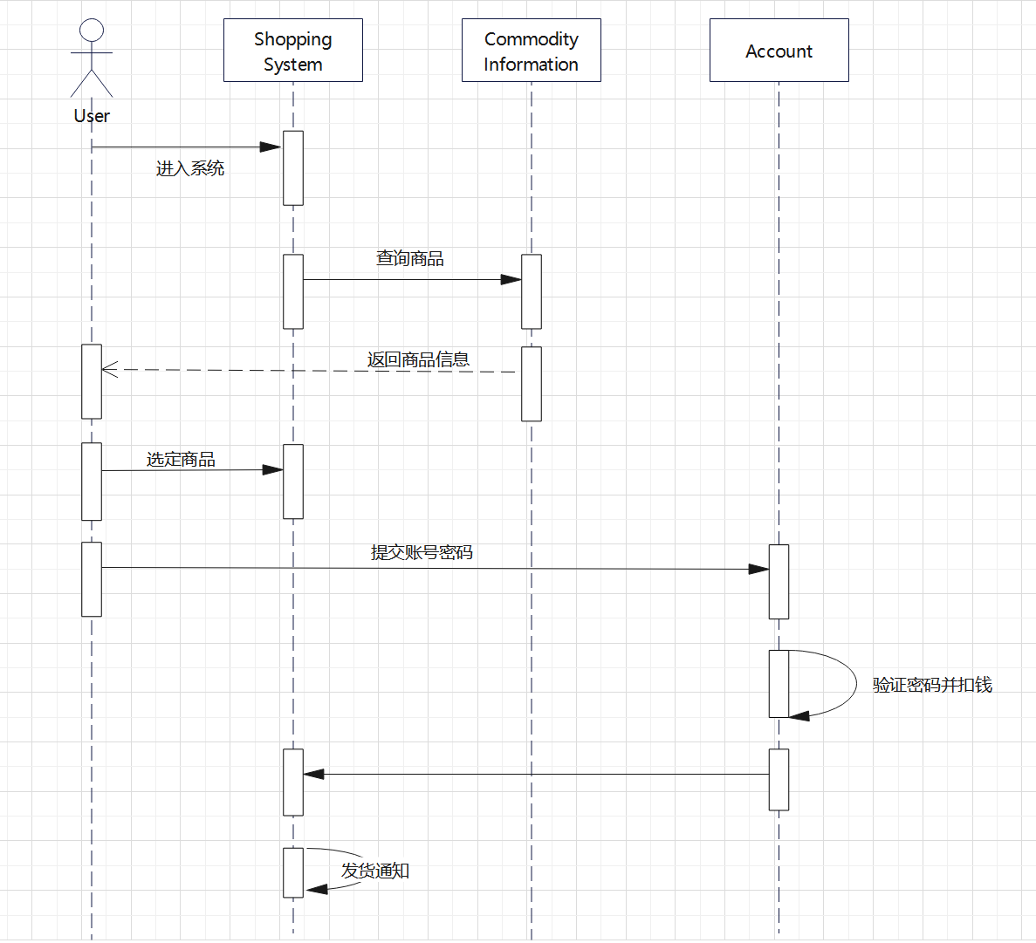

用户的购物流程：

1. 进入系统选择商品查看，
2. 选定商品下单
3. 确认密码付款
4. 下单成功等待发货

五、设计模式设计

**权限管理--简单工厂模式**

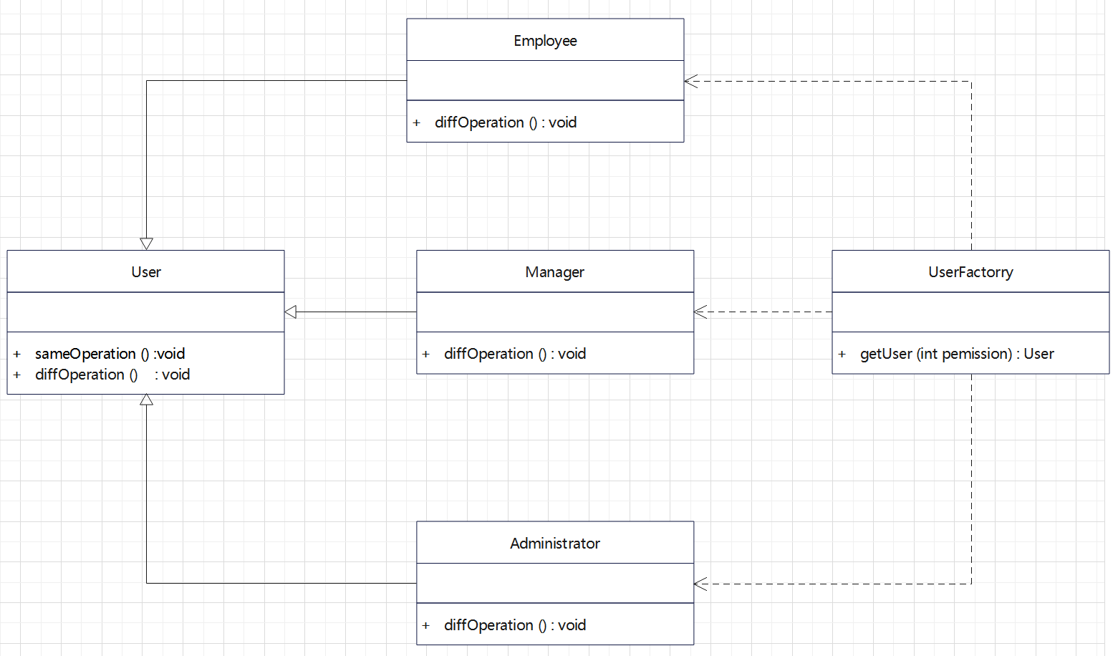

在系统中，系统根据对比用户在登录时输入的账号和密码以及在数据库中存储的账号和密码是否一致来进行身份验证，如果验证通过，则取出存储在数据库中的用户权限等级( 以整数形式存储)，根据不同的权限等级创建不同等级的用户对象，不同等级的用户对象拥有不同的操作权限。

**信息加密--适配器模式**

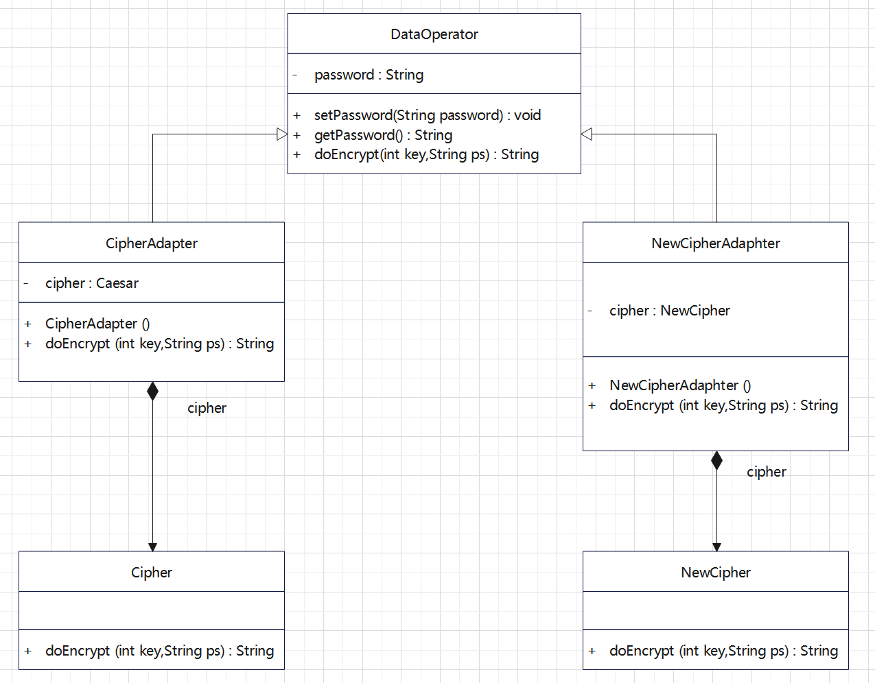

系统提供一个加密模块， 将用户信息(如密码等机密信息)加密之后再存储在数据库中，系统已经定义好了数据库操作类。DataOperator为目标角色，数据操作类接口。有两个适配器，现有信息对应的Cipher适配器和新信息对应的NewCipher适配器。

**退款功能--职责链模式**

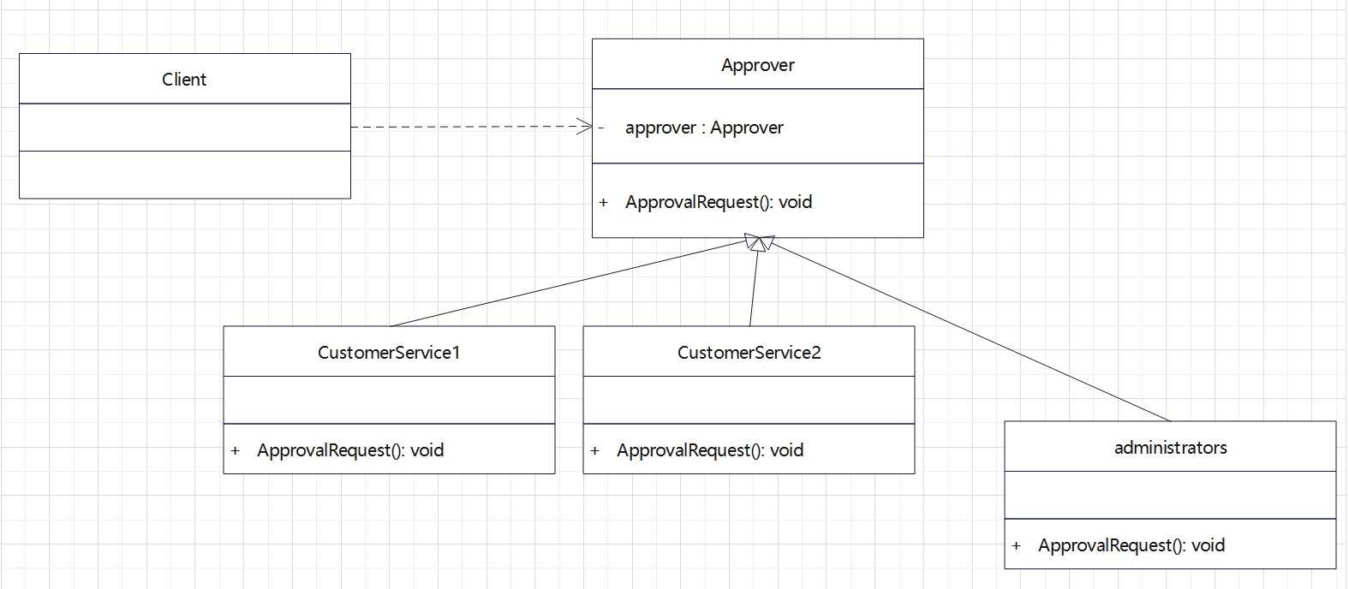

  Approver抽象类，抽象的处理者，定义了一个处理请求的接口，同时含有另外Approver。

CustomerService1类，继承Approver抽象类，表示客服1处理；CustomerService2类，继承Approver抽象类，表示客服2处理；administrators类，继承Approver抽象类，表示管理员处理。